Наставни предмет:  Физичко васпитање | Име и презиме ученика |  |  | Запажања о односу према предмету
наставна тема  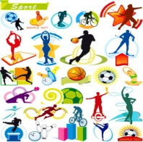 |  |  |  | Активност на часу | Моторичке способности | Поштује договорена правила игре |  | Рад у пару/групи
 | Успешно савладао предвиђене исходе |  | Делимично савладао предвиђене исходе
Ходање и трчање
Скакање и прескакање
Бацање и хватање
Вишење, упори, пењање
Вежбе (скакања и прескакања) упором рукама
Вежбе равнотеже
Вежбе реквизитима
Ритмичке вежбе и народни плесови
Елементарне и штафетне игре

